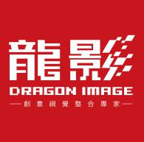
招聘简章
深圳市龙影天成数字科技股份有限公司
龍影，2003年诞生于设计之都---深圳，是国内知名无人机应用、建筑效果图和建筑动画设计公司。现有无人机行业应用、模型、渲染、后期，动画和多媒体影视制作等多个专业团队，能够优质高效的服务于房地产业客户。经过十多年的发展，龍影现拥有员工40多人，公司总部位于福田区华强北。龍影以积极主动、追求卓越、高效沟通、感恩付出的企业精神，以责任、专业、创新 、分享的核心价值观，为客户、为员工、为社会创造更大的价值。依托国际领先，大疆无人机，3MAX技术，为建筑设计、工程领域、房地产营销、展览馆、影视广告等领域提供全方位的航拍，效果图和动画多媒体等创意视觉服务，满足其在营销、展示、沟通、娱乐及专业应用等方面的需求。产品服务有无人机销售及应用，二维建筑效果图、三维动画、BIM咨询、互动多媒体、数字沙盘和环幕影视厅等内容等。

公司现因业务发展需要诚聘以下精英：
一、无人机应用工程师（5人）

岗位职责：
- 负责无人机于房地产及工程行业的应用研究及测试。
2、参与飞行任务的方案设计与执行。

职位要求：
1、具备优秀沟通、理解能力，学习能力强；
2、具有团队精神，积极进取，热爱建筑工程领域；
3、有建筑专业基础熟悉软件的应届毕业生亦可。

二、建筑效果图模型设计师（5人）

岗位职责：
1、负责主题包装、幕墙整体效果图、细部构造效果图制作工作；
2、参与主题包装、幕墙三维模型的建立工作。

职位要求：
1、熟练应用AUTOCAD,3DMAX等图形软件室外建筑建模；
2、有1年以上工作经验者优先考虑；
3、具备优秀沟通、理解能力；
4、具有团队精神，积极进取，热爱建筑表现艺术工作；
5、有建筑专业基础熟悉软件的应届毕业生亦可。

三、3D渲染设计师（3人）

岗位职责：
1、根据设计图稿制作三维模型,渲染出图；
2、优质高效按时完成部门安排的效果图工作任务；
3、场景的灯光布置，负责各种分镜头的高质量渲染；
4、灵活使用灯光，特效及各种渲染器。

任职要求：
1.中专及以上学历，建筑设计类相关专业；
2.具备较好的审美功底，积极主动，有责任心；
3.需要懂得基础的动画场景渲染的单帧图或者动画作品；
4.熟悉3Dmax，CAD，Photoshop等相关软件。

四、效果图后期设计师（5人）

岗位职责:
1、根据项目要求，负责项目有关方面的后期制作。

任职要求：
1、热爱美术、建筑表现事业；
2、熟悉AUTOCAD、SketchUp软件；
3、有1年以上工作经验优先考虑；
4、建筑学、环境艺术或美术相关专业学历者优先；
5、精通3DMAX、PHOTOSHOP等相关软件，能用多种插件进行渲染；
6、有开拓进取及上进心，有团队精神及较强的主动性及创造性。

五、销售代表：包括无人机行业销售代表，建筑效果图动画销售代表。（5人）

岗位职责：
1、通过线上线下与客户进行有效沟通；
2、主动联系客户、拜访客户，完成业绩指标；
3、定期与合作客户进行沟通，建立良好的长期合作关系；
4、性格外向自信，善于通过微信或QQ与客户交流。

任职要求：
1、18-25岁，善于沟通，口齿清晰；
2、喜欢销售工作，具有自我调节能力；
3、优秀应届毕业生生优先考虑；
4、有责任心、执行力强。

公司网址：http://www.dragoncg.com

办公地址：深圳市福田区华强北街道振华路45号汽车大厦A712室
交通方式：地铁 燕南B出口；公交 妇儿医院站、兴华宾馆东
联系方式：0755-33122423

期待您的加入！加入我们，龙行天下，影舞神州！
深圳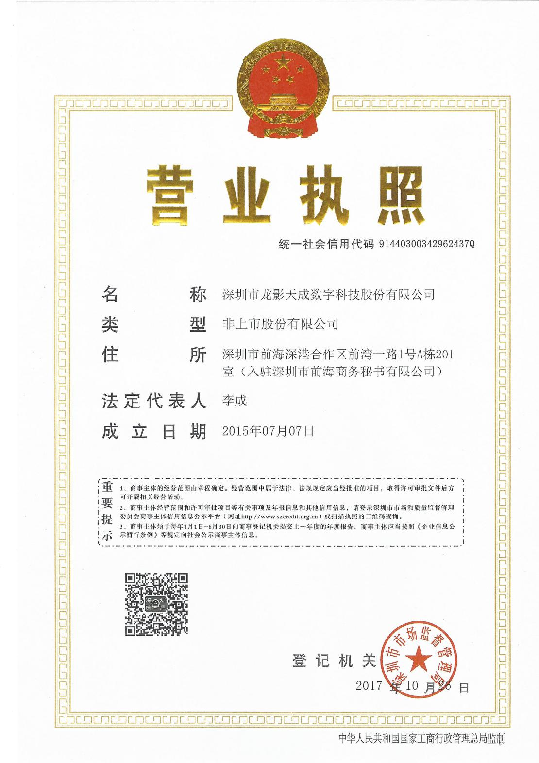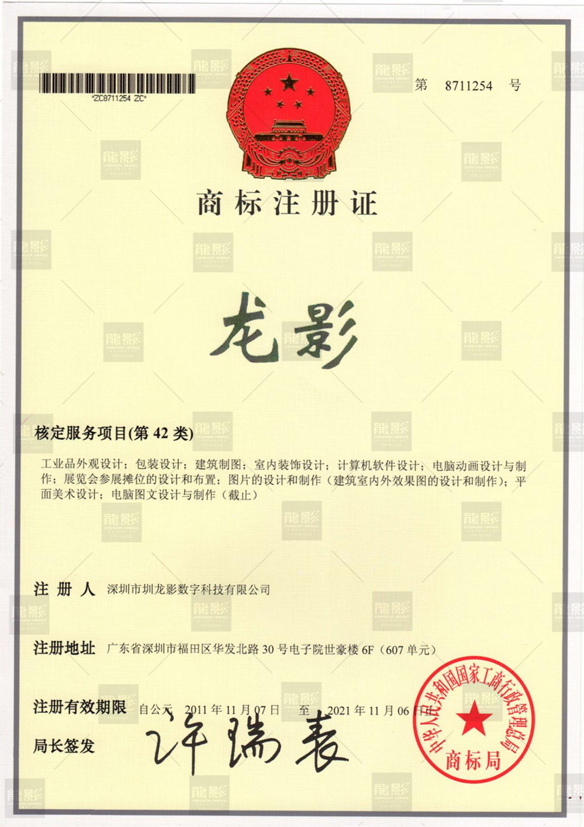

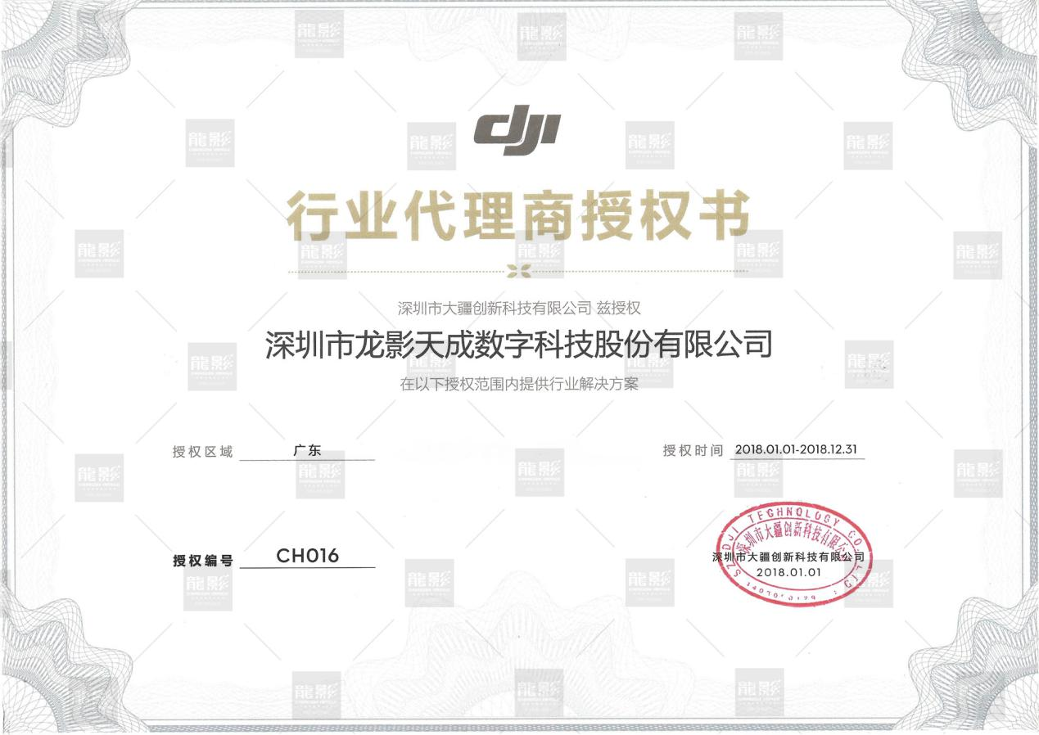

企业负责人电话及：林工15999517999
邮箱：78137812@qq.com

